Кратковременный проект 1 младшей группы «Маленькие исследователи»

Сроки реализации: 24 февраля – 27 февраля 2015 г

Цель: Познакомить детей с основными свойствами воды и бумаги через исследовательскую деятельность.

Задачи:
- Образовательные :
Учить детей способам исследования окружающего мира на примере проведения опытов с водой и бумагой.
- Развивающие :
Развивать любознательность, интерес к исследовательской деятельности, логическое мышление и речь.
- Воспитательные :
Воспитывать бережное отношение к природе.

I этап. Подготовительный.
Подобрать опыты и подготовить материал для них.

II этап. Реализация проекта.
Опыт № 1.
- Цель: исследовать плавучесть предметов.
- Материал: прозрачное ведро с водой, камни, пластмассовые крышки, деревянные карандаши, кусочки бумаги.
- Описание. Выясни, какие предметы тонут, а какие плавают на поверхности воды.

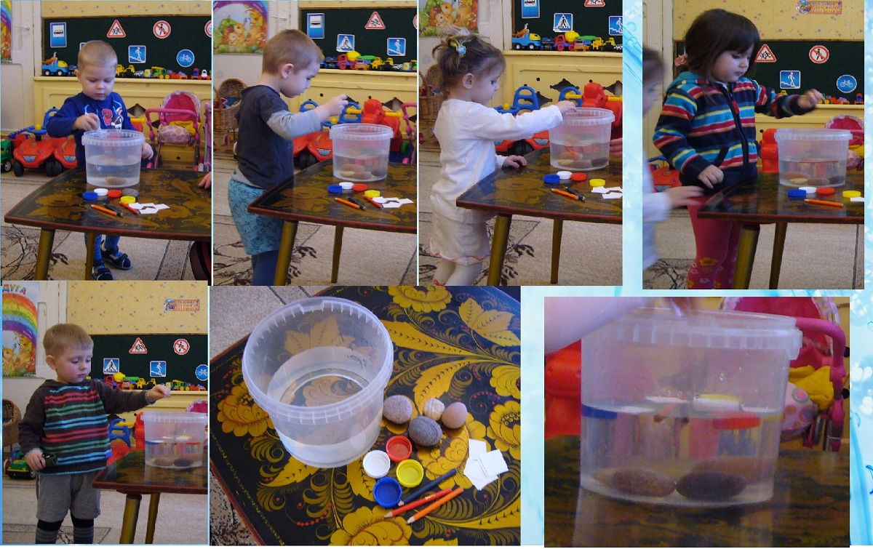

Опыт № 2.
- Цель: познакомить с основными свойствами бумаги.
- Материал: лоскут ткани, бумага, губка, полиэтилен.
- Описание. Из чего сделана бумага? Сравнить бумагу с другими материалами. Все ли они скручиваются, легко рвутся и долго не принимают прежнюю форму, если их смять?

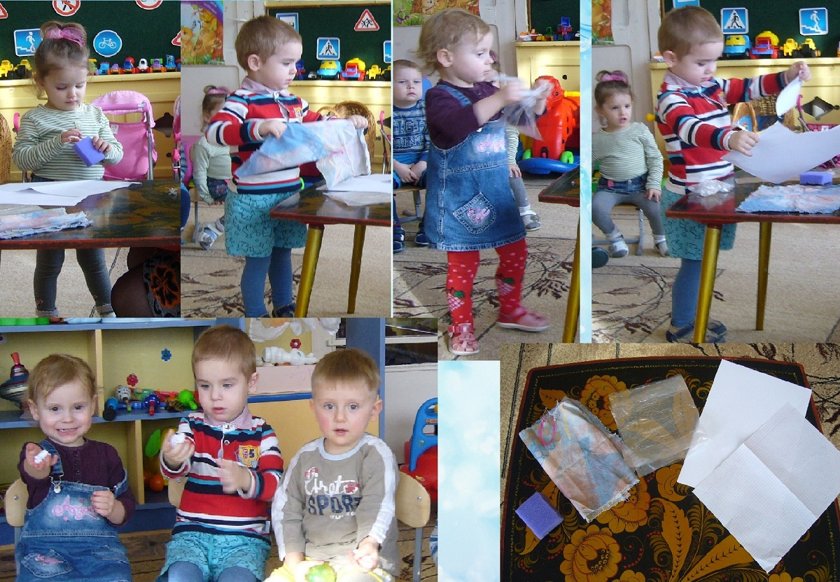

Опыт № 3.
- Цель: узнать, может ли бумага служить мостом.
- Материал: машинка, лист бумаги, деревянные бруски.
- Описание. Сделать из двух брусков и листа бумаги мост. Положить на мост груз – машинку. Что произошло с мостом? (Он прогнулся). Можно ли из бумаги сделать мост?

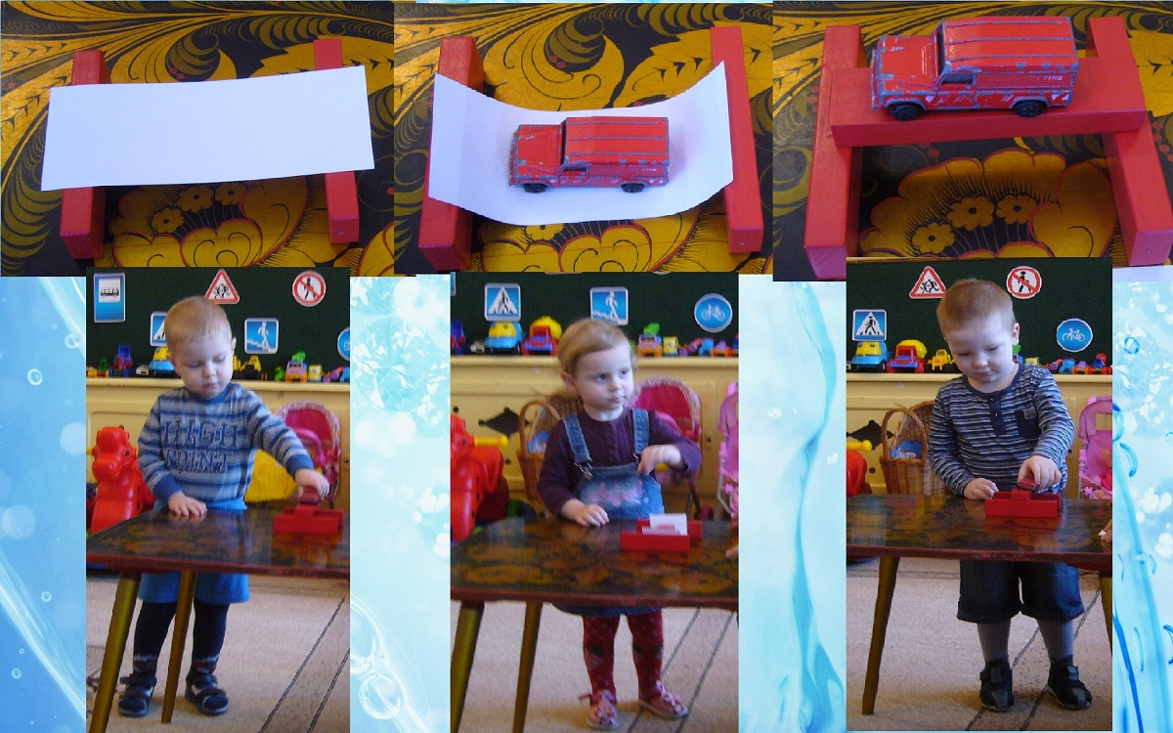

Опыт № 4.
- Цель: исследовать воду на прозрачность.
- Материал: два стакана с водой (простая вода и окрашенная в белый цвет или молоко), две чайные ложки.
- Описание. Опустили ложку в начале в стакан с водой, а затем в стакан с молоком. Попробуй объяснить, почему в одном из стаканов ложка видна полностью. А в другом - нет?

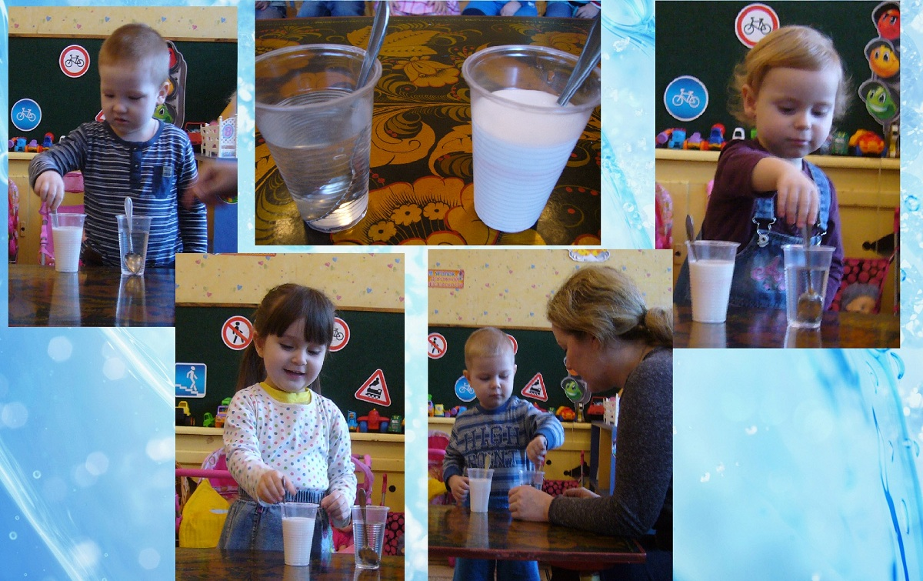

Опыт № 5
- Цель: убедились в том, что пар состоит из воды.
- Материал: два стакана с горячей и холодной водой, листочки бумаги, зеркальце.
- Описание. Подержали над стаканом с горячей водой зеркальце и на нем появились капли. Положили на оба стакана( с горячей и холодной водой) листочки бумаги и через некоторое время увидели, что листочек со стакана с горячей водой стал влажный , а со стакана с холодной водой не изменился.

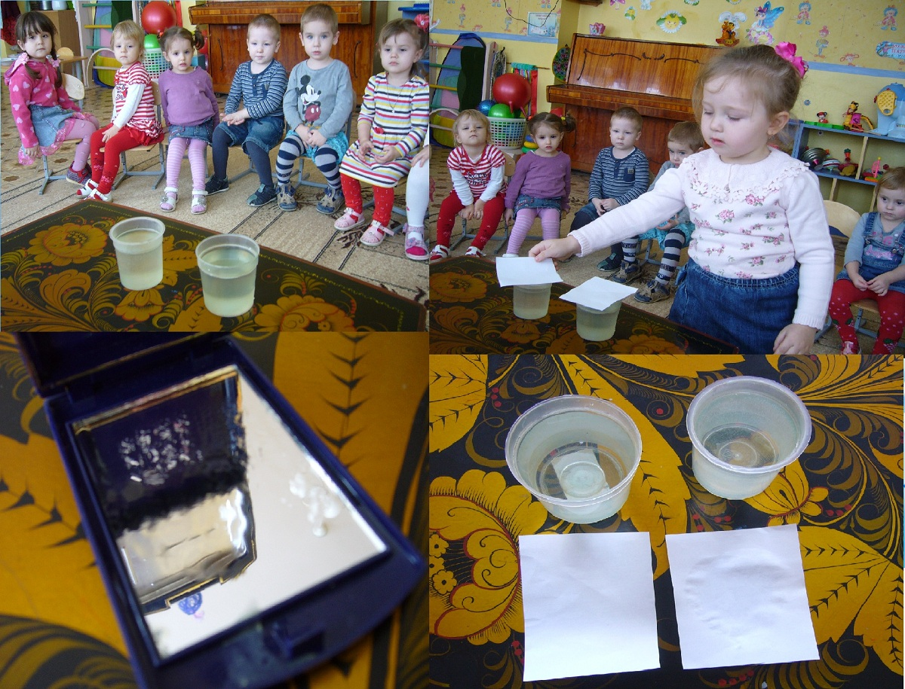

III этап. Заключительный.
Экологическая сказка.
Цель: исследовать влияние на воду природного материала.
Материал: аквариум с водой, рыбки, камешки, фантики от конфет, листочки, песок (лучше речной), стакан с водой , окрашенной в черный цвет.
- Описание. Жил-был маленький прудик , а в нем плавали рыбки. Прудику было весело и хорошо. Но однажды подул сильный ветер. (Подуть сильно на воду, как это делает ветер. Что стало с водой?)В Прудик попали камешки, песок и листочки. (Бросить в воду камешки , высыпать песок и бросить листочки. Где оказались камешки? Что стало с песком? Осталась ли вода прозрачная? Что происходит с листьями в воде?)Стих ветер, и Прудик засмеялся. Ему стало хорошо от того, что в нем теперь есть не только рыбки, но и песок, камешки, листочки.

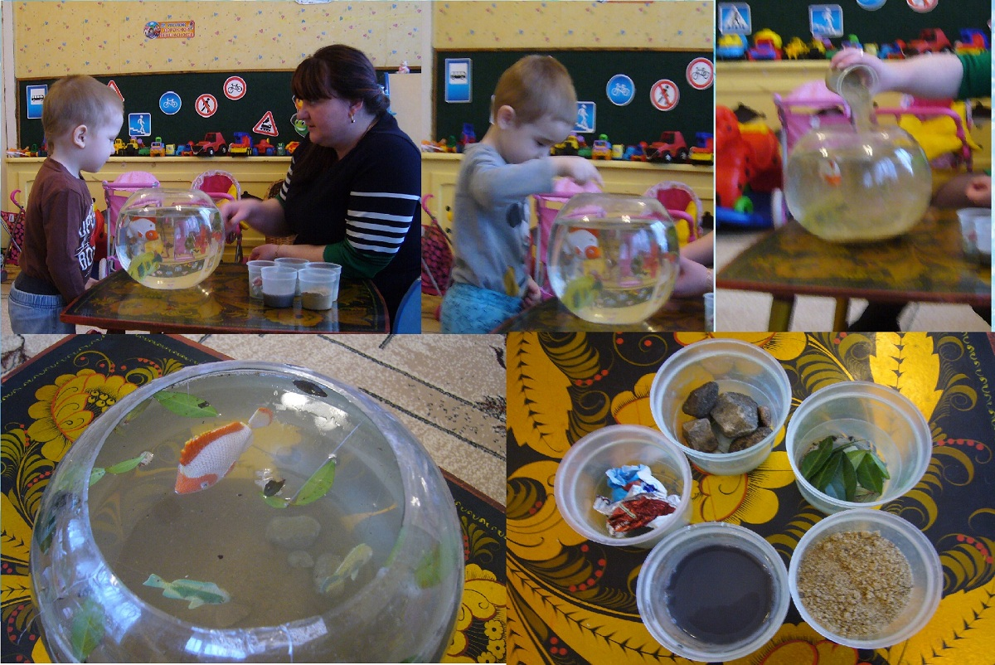

- Описание. Выглянуло солнышко, и Прудик заулыбался ещё сильнее. В это время мимо проходили дети. Они смеялись и ели конфеты. Фантики они бросали в воду. А потом к Прудику подошёл какой-то человек и вылил в него грязную воду. (Бросить в таз фантики и вылить окрашенную воду. Что стало с водой? Где в ней находятся фантики? Видны ли теперь камешки в пруду?) Прудику сделалось плохо. От грязи вода в нём стала мутной и он загрустил. (Подумай, что нужно делать, чтобы Прудику было хорошо? Как правильно себя вести на природе у воды, чтобы её не загрязнять? Мы помогли рыбкам и переселили их в другой чистый прудик с камешками, песком и листочками.

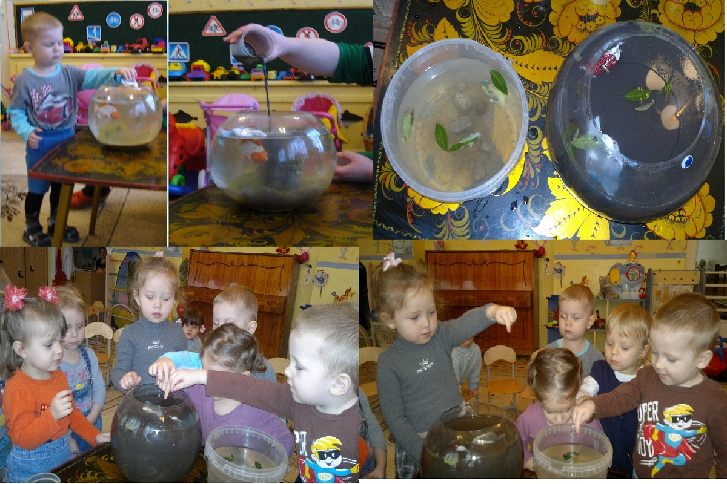

Литература:
- М. Султанова « Простые опыты с водой», Издательство: Хатбер, 2014 г., 16 стр.
- М. Султанова « Простые опыты с бумагой», Издательство: Хатбер, 2014 г., 16 стр.

